Artistic Dance Cup
Debiuty i Mistrzowie

Jazz Dance,
Contemporary Ballet,
Art. Dance Show

Turniej ma formę otwartą: przeznaczony jest zarówno dla klubów zrzeszonych w federacjach tanecznych oraz niezrzeszonych w żadnej organizacji tanecznej w Polsce.

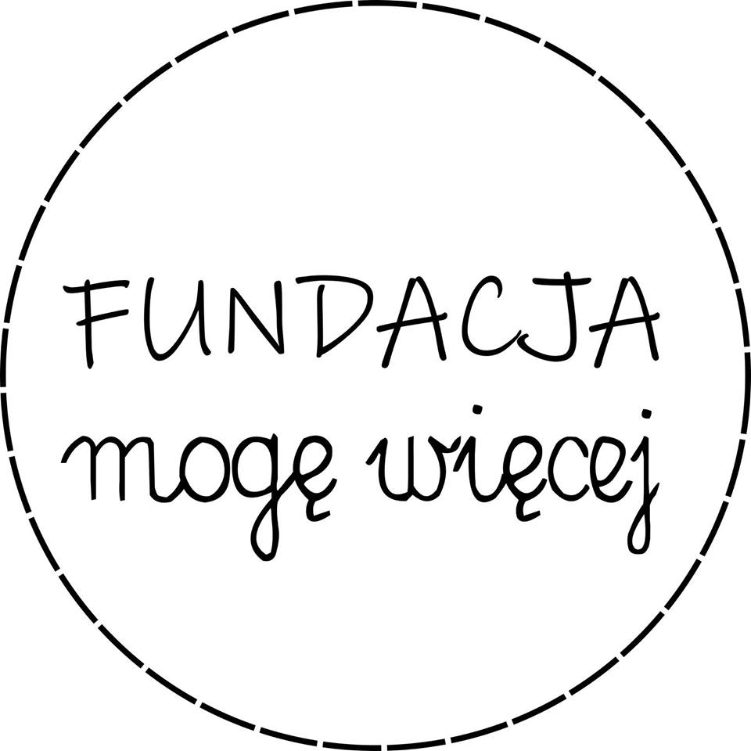
REGULAMIN:
ORGANIZATOR:
Fundacja „Mogę Więcej”
TERMIN I MIEJSCE:
16 maja 2020 r.
LOSiR (Kołłątaja 2, Luboń)

PATRONAT HONOROWY:
WADF Polska

CELE TURNIEJU:
- popularyzacja i propagowanie rozwoju tańca nowoczesnego wśród dzieci i młodzieży;
- konfrontacja dorobku artystycznego i wymiana doświadczeń pomiędzy klubami i trenerami;
- rywalizacja Fair Play oraz integracja tancerzy i trenerów z całego kraju;
- promocja Miasta Luboń
- wyłonienie najlepszych tancerzy i zespołów na poszczególnych poziomach zaawansowania oraz w poszczególnych kategoriach wiekowych i stylach tańca;

NAGRODY:
• Organizatorzy zapewniają dyplom uczestnictwa dla każdego zespołu.
• Dla finalistów za zajęcie I, II, III miejsca – puchary i dyplomy

KOMISJA SĘDZIOWSKA:
Turniej oceniany będzie przez 3-5 osobowe Jury złożone z sędziów federacji World Artistic Dance Federation oraz innych znakomitych osobowości tanecznych.

PROGRAM TURNIEJU
Program zostanie przesłany po zamknięciu list startowych na podane adresy mailowe.

KATEGORIE TANECZNE, SPOSOBY ICH ROZGRYWANIA
DEBIUTY*:
Contemporary Ballet
Kategoria taneczna | Sposób rozgrywania,  czas prezentacji | Kategoria wiekowa
Solo | 1 min  muzyka organizatora | Mini Kids (do 7 lat)  Juveniles1 (8-9 lat)  Juveniles2 (10-11 lat)  Junior1 (12-13 lat)  Junior2 (14-15) lat  Youth&Adults 16+

Jazz&Contemporary Ballet
Kategoria taneczna | Sposób rozgrywania,  czas prezentacji | Kategoria wiekowa
Grupy  (4-8 osób) | 2:00- 3:00  muzyka własna | Mini Kids- do 8 lat  Juveniles- do 11 lat  Junior- 12-15 lat  Youth&Adults- 16+
Formacje  (9-24 osób) | 2:00- 3:30  muzyka własna | Mini Kids- do 8 lat  Juveniles- do 11 lat  Junior- 12-15 lat  Youth&Adults- 16+

Inne formy tańca**
Kategoria taneczna | Sposób rozgrywania,  czas prezentacji | Kategoria wiekowa
Grupy  (4-8 osób) | 2:00- 3:00  muzyka własna | Mini Kids- do 8 lat  Juveniles- do 11 lat  Junior- 12-15 lat  Youth&Adults- 16+
Formacje  (9-24 osób) | 2:00- 4:00  muzyka własna | Mini Kids- do 8 lat  Juveniles- do 11 lat  Junior- 12-15 lat  Youth&Adults- 16+

*DEBIUTY – uczestnicy, których staż taneczny nie jest dłuży niż rok lub/i tancerze, którzy startowali na maksymalnie 4 turniejach tańca
O przynależności do danego stopnia zaawansowania decyduje najbardziej doświadczony Tancerz zespołu.

Uwaga!!!
Kategorię wiekową DEBIUTY określa wiek 80% zespołu.
Wiek tancerza określa jego dokładna data urodzenia.

**W Inne Formy Tańca wszelkie metalowe konstrukcje muszą posiadać gąbki lub inne zabezpieczenie aby nie niszczyły parkietu

W kategorii DEBIUTY kostiumy i makijaże nie będą brane pod uwagę i nie będą miały wpływu na ocenę końcową prezentacji.

Muzyka Solo Contemporary DEBIUTY
1. Demi Lovato – Sober
2. Lady Gaga – Milion reasons
3. Jessie Ware- Say you love me
4. X Ambassadors- Unsteady
5. James Bay – Let it go
6. Lauren Daigle – You say
7. Halsey- Sorry
8. Ed Sheeran – Give me love
9. Ellie Goulding – How long will I love you
10. Birdy- Skinny Love
11. Lady Gaga – Is that alright
12. Calum Scott- You are the reason

MISTRZOWIE:
Jazz Dance
Kategoria taneczna | Sposób rozgrywania,  czas prezentacji | Kategoria wiekowa
Solo | w rundach eliminacyjnych: 1 min  muzyka organizatora  w finale: 1.30-2.00 muzyka własna | Mini Kids (do 7 lat)  Juveniles1 (8-9 lat)  Juveniles2 (10-11 lat)  Junior1 (12-13 lat)  Junior2 (14-15) lat  Youth&Adults 16+
Grupy  (4-8 osób) | 2:00- 3:00  muzyka własna | Mini Kids- do 8 lat  Juveniles- do 11 lat  Junior- 12-15 lat  Youth&Adults- 16+
Formacje  (9-24 osób) | 2:00- 3:30  muzyka własna | Mini Kids- do 8 lat  Juveniles- do 11 lat  Junior- 12-15 lat  Youth&Adults- 16+

Contemporary Ballet
Kategoria taneczna | Sposób rozgrywania,  czas prezentacji | Kategoria wiekowa
Solo | w rundach eliminacyjnych: 1 min  muzyka organizatora  w finale: 1.30-2.00 muzyka własna | Mini Kids (do 7 lat)  Juveniles1 (8-9 lat)  Juveniles2 (10-11 lat)  Junior1 (12-13 lat)  Junior2 (14-15) lat  Youth&Adults 16+
Grupy  (4-8 osób) | 2:00- 3:00  muzyka własna | Mini Kids- do 8 lat  Juveniles- do 11 lat  Junior- 12-15 lat  Youth&Adults- 16+
Formacje  (9-24 osób) | 2:00- 3:30  muzyka własna | Mini Kids- do 8 lat  Juveniles- do 11 lat  Junior- 12-15 lat  Youth&Adults- 16+

Art. Dance Show*
Kategoria taneczna | Sposób rozgrywania,  czas prezentacji | Kategoria wiekowa
Grupy  (4-8 osób) | 2:00- 3:00  muzyka własna | Mini Kids- do 8 lat  Juveniles- do 11 lat  Junior- 12-15 lat  Youth&Adults- 16+
Formacje  (9-24 osób) | 2:30- 4:00  muzyka własna | Mini Kids- do 8 lat  Juveniles- do 11 lat  Junior- 12-15 lat  Youth&Adults- 16+

*MISTRZOWIE – uczestnicy, których staż taneczny jest dłuży niż rok lub/i tancerze, którzy startowali na minimalnie 4 turniejach tańca
O przynależności do danego stopnia zaawansowania decyduje najbardziej doświadczony Tancerz zespołu.

Uwaga!!!
Kategorię wiekową MISTRZOWIE najstarszego tancerza zespołu.
Wiek tancerza określa jego dokładna data urodzenia.

*W Art. Dance Show wszelkie metalowe konstrukcje muszą posiadać gąbki inne zabezpieczenie aby nie niszczyły parkietu

Muzyka Solo Contemporary MISTRZOWIE
1. Demi Lovato – Sober
2. Lady Gaga – Milion reasons
3. Jessie Ware- Say you love me
4. X Ambassadors- Unsteady
5. James Bay – Let it go
6. Lauren Daigle – You say
7. Halsey- Sorry
8. Ed Sheeran – Give me love
9. Ellie Goulding – How long will I love you
10. Birdy- Skinny Love
11. Lady Gaga – Is that alright
12. Calum Scott- You are the reason

Muzyka Solo Jazz Dance MISTRZOWIE
1. Pegy Lee - Fever
2. Caro Emerald- Paris
3. Black and Gold - Sam Sparro
4. Fleur East - Sax
5. Chicago - Overture/All That Jazz - Catherine Zeta-Jones
6. Christina Aguilera - Express (Burlesque Original Motion Picture Soundtrack)
7. Alice Merton - No Roots
8. Fergie A Little Party Never Killed Nobody
9. Smokey Joe's Cafe: Trouble
10. Feel it still
11. Maryla Rodowicz - Sing Sing
12. Parov Stelar - All Night (Official Audio)

ZGŁOSZENIA, WARUNKI UCZESTNICTWA:
1. Do dnia 01.05.2020 należy dokonać zgłoszenia ON - LINE przez internetowy system rejestracyjny znajdujący się pod adresem https://skrutiner.pl/logowanie.
2. Wniesienie opłaty startowej do dnia 05.05.2020 na rachunek bankowy 86 1090 1476 0000 0001 3742 1748
W treści przelewu należy wpisać nazwę klubu
Opłaty startowe:
Opłaty startowe:
1 występ 30 zł / tancerz
Każdy następny występ 20 zł/ tancerz
W przypadku braku wpłaty w podanym terminie organizator zastrzega sobie prawo do odmowy przyjęcia zgłoszenia. Nie ma możliwości dokonywania opłat gotówką w dniu zawodów.
Uwaga!!! Problemy techniczne z rejestracją należy zgłaszać na e- mail: sebastian.wieczorek1989@gmail.com. Po zamknięciu rejestracji ON-LINE nie dopisujemy żadnych tancerzy a wszelkie pozostałe zmiany ( skreślenia) prosimy zgłaszać na mail: sebastian.wieczorek1989@gmail.com. Zgłaszanie poprawek najpóźniej do dnia 07.05.2019r. Po tym terminie nie będą już przyjmowane żadne zmiany na listach startowych. Bieżące zgłaszanie zmian pozwoli uniknąć niepotrzebnego bałaganu i skróci przeprowadzenie rejestracji w dniu zawodów.

3. Przedstawiciel klubu jest zobowiązany do potwierdzenia uczestnictwa zawodników, odbioru wejściówek i numerów startowych w dniu turnieju.
Każdy klub otrzymuje 2 bezpłatne wejściówki dla trenera/opiekuna na 15 zawodników.
4. Zainteresowanych otrzymaniem rachunku za opłatę startową, prosimy o podanie danych niezbędnych do wystawienia dokumentu wraz z przesłanym zgłoszeniem.
5. Odwołanie uczestnictwa po 05.05.2020 nie skutkuje zwrotem opłaty startowej
6. Przyjęcie zgłoszenia będzie potwierdzone e-mailem przez organizatora, w przypadku braku potwierdzenia prosimy o kontakt.
7. Muzykę prosimy przesłać na maila fundacjamogewiecej@gmail.com w pliku mp3 maksymalnie do 05 maja 2020 roku.
Dla bezpieczeństwa prosimy także o zabranie muzyki na nośniku USB (pendrive) w pliku mp3.
Muzyka musi być opisana następująco: Imię i Nazwisko/Nazwa zespołu, kategoria taneczna, wiekowa
8. Z uwagi na ograniczoną liczbę miejsc, Organizator zastrzega sobie prawo do wcześniejszego zamknięcia zgłoszeń, po przekroczeniu limitu obligującego do przeprowadzenia Turnieju w ciągu jednego dnia. W razie zbyt małej ilości zgłoszeń kategorie mogą zostać połączone lub całkowicie odwołane. W razie zbyt dużej ilości zgłoszeń o przyjęciu decyduje kolejność zgłoszenia.

SPRAWY ORGANIZACYJNE:

•Turniej nie jest imprezą masową w rozumieniu ustawy z dn. 20 marca 2009 o bezpieczeństwie imprez masowych (Dz.U. 2009 nr 62 poz. 504).
• Wszystkie zespoły biorące udział w Turnieju przyjeżdżają i ubezpieczają się na koszt instytucji delegującej.
• Organizator zapewnia opiekę medyczną podczas trwania Turnieju.
• Każdy uczestnik Turnieju składa zgłoszenie i bierze udział w zawodach na własną odpowiedzialność. Organizator Turnieju nie ponosi odpowiedzialności z tytułu następstw nieszczęśliwych wypadków, podczas jakiegokolwiek etapu zawodów i informuje, iż nie zapewnia jakiegokolwiek ubezpieczenia na życie, zdrowotnego lub od odpowiedzialności cywilnej z tytułu choroby, wypadku, odniesienia obrażeń, poniesienia śmierci lub poniesienia jakichkolwiek strat bądź szkód, jakie mogą wystąpić w związku z obecnością i/lub uczestnictwem w Turnieju.
• Każdy zespół powinien posiadać odpowiednią liczbę opiekunów (na 15 osób-1opiekun).
• Podczas Turnieju obowiązują bilety wstępu dla widowni w wysokości: dzieci do lat 9 bezpłatnie, 10 zł dorośli i dzieci od 10 roku życia
• Podczas prezentacji zabronione jest zanieczyszczanie parkietu elementami kostiumów, rekwizytami, agrafkami, brokatem, farbą itp.
• Organizator nie odpowiada za rzeczy pozostawione na terenie hali.
• Za ewentualne szkody powstałe w szatniach obciążony zostanie zespół/zespoły, który korzystał z danego pomieszczenia.
• Każdy uczestnik Turnieju posiada legitymację szkolną lub inny dokument tożsamości.
• Organizator zastrzega sobie możliwość sprawdzenia dokumentu tożsamości w celu weryfikacji wieku uczestnika.
• Przekroczenie czasu prezentacji określonego w regulaminie może spowodować obniżenie oceny lub dyskwalifikację.
• Organizator zastrzega sobie prawo do zmiany ramowego programu w przypadku małej lub zbyt dużej frekwencji.
• W całym obiekcie obowiązuje bezwzględny zakaz palenia i spożywania alkoholu.
• Organizator zastrzega sobie prawo do wykonania dokumentacji filmowej i fotograficznej Turnieju i publikowania jej w mediach.
• Turniej będzie rejestrowany przez kamery i fotografów. Uczestnicy, biorąc udział w Turnieju, wyrażają tym samym zgodę na rozpowszechnianie ich wizerunków utrwalonych w materiałach filmowych, audio i fotografiach, także w materiałach reklamowych organizatora Turnieju oraz oficjalnych partnerów imprezy i zrzekają się wszelkich roszczeń w tym zakresie. Uczestnik Turnieju wyraża zgodę na otrzymywanie od organizatora informacji dotyczących organizowanych przez niego imprez, oraz informacji o partnerach i sponsorach Turnieju.
• Wzięcie udziału w turnieju jest jednoznaczne z zaakceptowaniem regulaminu oraz zgodą na opublikowanie wyników zawodów na stronie turnieju.
• Regulamin jest regulaminem wewnętrznym Turnieju. Wszystkie kwestie sporne lub nieujęte w regulaminie rozstrzyga Sędzia Główny w porozumieniu z Kierownikiem Organizacyjnym. Interpretacja regulaminu należy do Organizatora.
• Zgłoszenie się na Turniej przez formularz zgłoszeniowy świadczy o akceptacji powyższego regulaminu.

W przypadku pytań prosimy o kontakt telefoniczny:
Zuzanna Janicka – sprawy organizacyjne
885-426-096

Michał Milewski- ambasador WADF Polska
796-223-379

Sebastian Wieczorek- system zgłoszeń
781-046-024

